1.仿真原理图

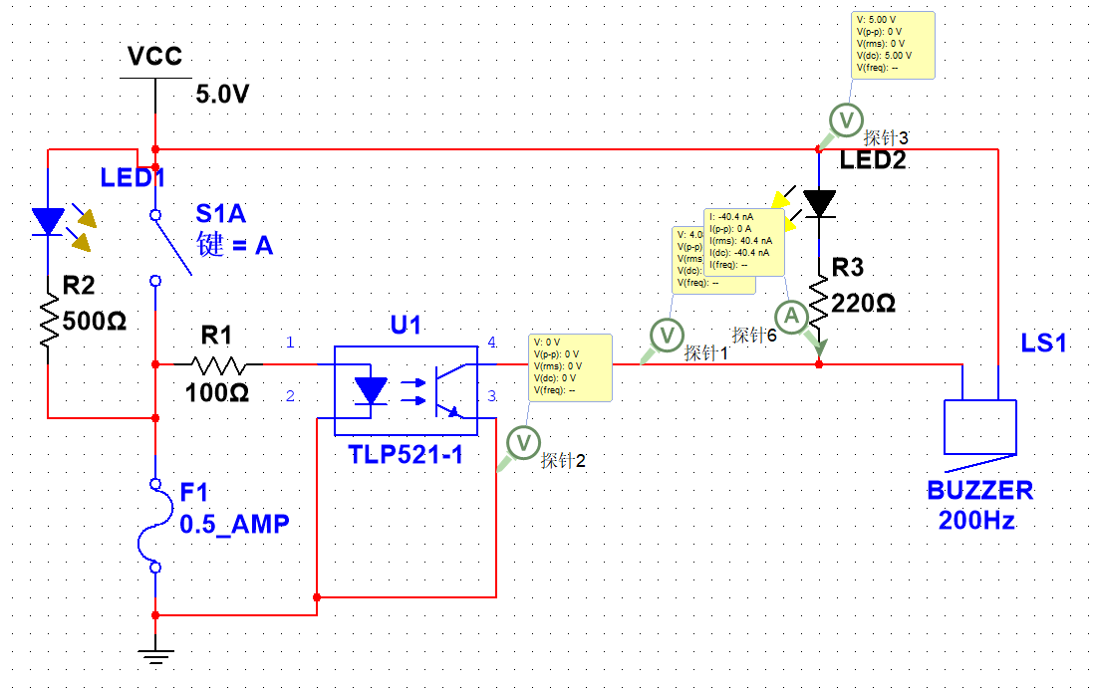

2.仿真与实际相差很大所以得从实际出发，但基本原理图不变。

LED1选型：[LED发光二极管5mm 发光管5mm 绿发绿 高亮 全新 1000个55元-淘宝网 (taobao.com)](https://item.taobao.com/item.htm?ali_refid=a3_430673_1006:1103852298:N:3WkcOx4LUi+Bg+nGP6moiviYpGPH00G2:16af11c5035037c22276baec721cada0&ali_trackid=1_16af11c5035037c22276baec721cada0&bxsign=tan9SUvubzEdOYUJcOE9CP79T8MjzwBwzObwPv5I0C1sSz8WXIRe_zuIRjM9GRA2OX9Bl3QRErHKIaSqMZOLB9nMmOH3yf-W5GKg-HeWYC37fk&id=8764315669&spm=a2e0b.20350158.31919782.1)，正向导通电压2-3.6V，0.02-0.03A。所以led电阻大概是100欧左右，所以限流电阻R2大概150欧左右。

蜂鸣器选型：SUN-1275Y-0327-50P7.6，驱动电压3v，工作电压2~5v，工作电流<=30mA

LED2选型：因为LED2与蜂鸣器并联，因为在触发报警时LED2低位钳制探针3处的电压，所以可能造成蜂鸣器不响，同时也得避免所加的电阻过大使LED2灯不亮，这里R3选取220欧。使得蜂鸣器两端的电压能达到它工作电压。

光耦选型：PC817，工作电压1.2v，输入电流50mA，输出最大50mA，最小0.1mA。

R1为限流电阻根据光耦选型，所以R1大于76欧就行，不能太大，因为电流过小二极管就发不出光。

自恢复保险丝选型：[PPTC自恢复保险丝16V 30V 60V 72V 250V 直插保险管0.5A 1A 2-12A-淘宝网 (taobao.com)](https://item.taobao.com/item.htm?ali_refid=a3_430673_1006:1680409024:N:B3RN1Yy6myy1S4Jiok0H9zyOcBrNkegG:7e10a2a5825d2f8cd354b180dc8dfe92&ali_trackid=1_7e10a2a5825d2f8cd354b180dc8dfe92&bxsign=tanQXRjSDIi8GWOK55TwQD6HiKiJCUWgKA1tmwj2fVVujn3Da5ov3rEq9rmVpUT6dE2lB7yX-aYBpxEYGLYZqk6Q03p2LV5-ZPRcWg5zCszs6M&id=730403723305&spm=a2e0b.20350158.31919782.1)，选型5V，工作电流选大一点2A，因为当短路一瞬间电压能达到很大使得支路断开。工作电流是保险丝不熔断的最大电流。